Коммерческое предложение
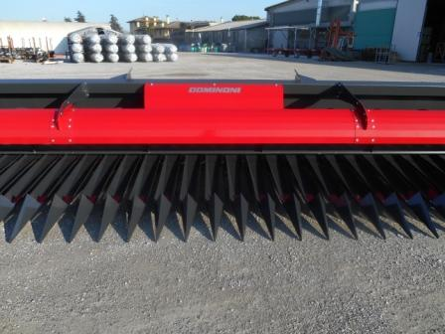
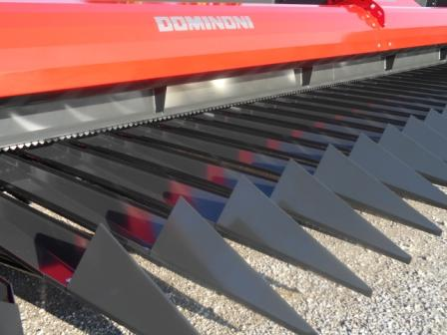
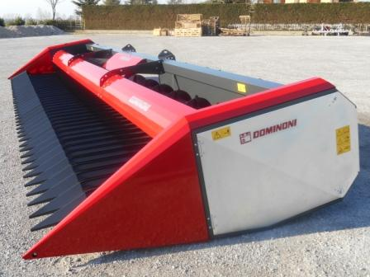
Жатки для уборки подсолнечника DOMINONI FREE SUN

- ГАРАНТИЯ 3 ГОДА

Модель | Ширина захвата, м | Длина, м | Ширина,м | Высота,м | Вес, кг | Стоимость, евро
GF 620 | 6,23 | 6,43 | 2,45 | 1,00 | 1930 | 23 300
GF 760 | 7,60 | 7,80 | 2,45 | 1,00 | 2360 | 26 419
GF 940 | 9,43 | 9,63 | 2,45 | 1,00 | 2850 | 30 443
GF 1150 | 11,50 | 11,70 | 2,45 | 1,00 | 3500 | 44 025
При заказе жатки необходимо указать:
- Марку и модель Вашего комбайна
Условия поставки:
- Срок поставки 20 рабочих дней
- Поставка осуществляется со склада г. Смоленск, РФ
- Условия оплаты: 30% предоплата, 70% по готовности товара к отгрузке
- Стоимость указана с учетом монтажа, ввода в эксплуатацию и обучения персонала.

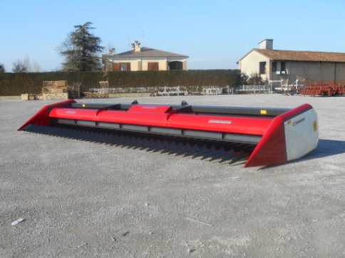
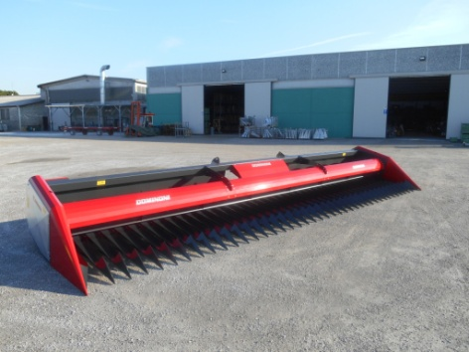

Технические особенности жаток для уборки подсолнечника DOMINONI FREE SUN:

Жесткая рама – базовая опция
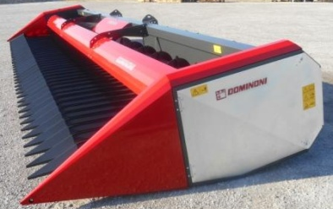
Рама подсолнечниковой жатки Dominoni FREE SUN может быть только жесткой.

Комплект режущих ножей – по запросу
Жатка FREE SUN имеет полный комплект ножей при поставке с завода. Дополнительный комплект можно заказать, чтобы сельхозпроизводитель был уверен, что в случае необходимости их замены в течение сезона, он имеет их в запасе.
Модель |  | Цена, евро
Дополнительно комплект режущих ножей | GF 620 | 2057
 | GF 760 | 2108
 | GF 940 | 2180
 | GF 1150 | 2269

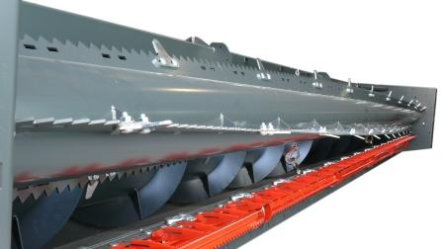
Геликоидальное (косозубое) мотовило, непрерывно питающееся от комбайна, позволяет режущим ножам и шнеку потреблять, в итоге, меньшую мощность и обеспечивает равномерность сбора культуры. Шнеки и мотовило имеют ограничители оборотов. Мотовило, закрытое щитом, подбирает срезанные корзинки, направляя их к шнеку. Мотовило вращается почти вплотную к разделителям и работает синхронно с движением ножей, не ломая корзинки.

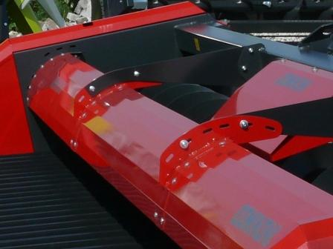
Щит, направляющий корзинки к ножам, необходим для защиты мотовила и исключает потери урожая. Его позиция изменяется вручную для получения эффективного сбора урожая в зависимости от размера корзинок.

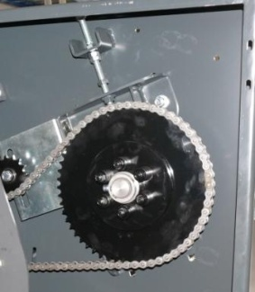
Механизм регулировки мотовила и экрана обеспечивает легкое механическое изменение их положения вверх и вниз, вперед и назад. Это в свою очередь позволяет адаптировать машину к любому виду подсолнечника, избежать потерь, а также гарантирует цветкам подсолнечника лучшее положение для среза относительно ножей жатки.

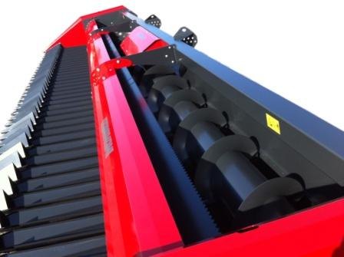

Мотовило защищено с муфтой Walterscheid. Подающий шнек большой, имеет диаметр 540 мм и защищен с муфтой Walterscheid. Навивка шнека имеет большой диаметр и гарантирует однородный поток продукта в комбайн, обеспечивая эффективную подачу подсолнуха.

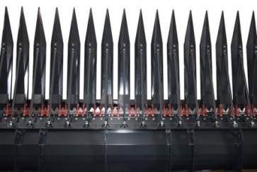
Делители имеют толщину 2 мм и их форма позволяет собрать все падающие семена. Они закреплены 2 болтами 12 мм и фиксируется круглой трубой ¾, которая обеспечивает делителям хорошую фиксацию и твердость. Преимущество наших делителей дает возможность подсолнуху войти между делителями мягко, даже если он не попадает в междурядье и осторожно продвинуть корзинки к ножам.
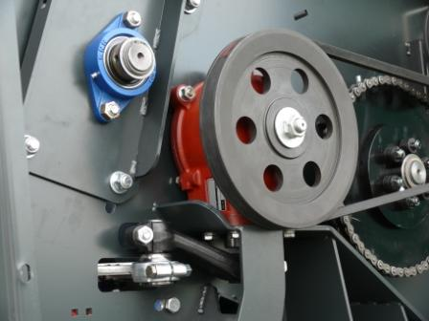
Коробка передач, произведенная Comer Company Indursty Spa с большим шкивом 290 мм, обеспечивает Трансмиссию режущих пластин, отсутствие скольжения и даёт возможность кинетической силе обеспечить равномерное движение разрывов.

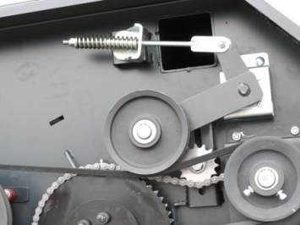
Пружина, действующая на большой шкив 190 мм, обеспечивает автоматическое натяжение ремня.

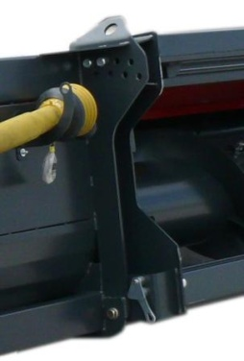

Рабочий наклон жатки можно регулировать и изменять с помощью болтов, легко изменяя тем самым высоту среза.

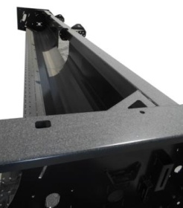
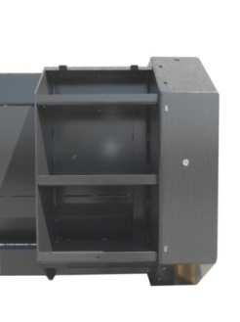
Рама жатки очень прочная. Толщина металла рамы составляет 5 мм и характеризуется высокой устойчивостью (марка стали Fe 510). Жатки для подсолнечника Dominoni FREE SUN обладают простой, прочной и лёгкой конструкцией, обеспечивающей отличную бесперебойную работу при минимальном техническом обслуживании.

Жатка имеет боковой ящик для инструментов.

Сменный набор для навески жатки: благодаря входящему в комплектацию набору для навески, жатки для подсолнечника могут устанавливаться на различные типы зерноуборочных комбайнов.

